Afbouw saldering maakt thuisbatterij aantrekkelijker: 11% wil er binnen 2 jaar een
Amsterdam, 29 juni 2026 – De thuisbatterij is de verduurzamingsmaatregel met de hoogste aanschafintentie onder Nederlandse huishoudens. 11% wil er binnen twee jaar een aanschaffen, een hoger percentage dan voor zonnepanelen, isolatie of een warmtepomp. Dat blijkt uit onderzoek van vergelijkingssite Overstappen.nl onder Nederlandse huishoudens. De belangstelling hangt samen met de afbouw van de salderingsregeling per 2027, waardoor zelf opgewekte stroom opslaan financieel aantrekkelijker wordt dan teruglevering aan het net.

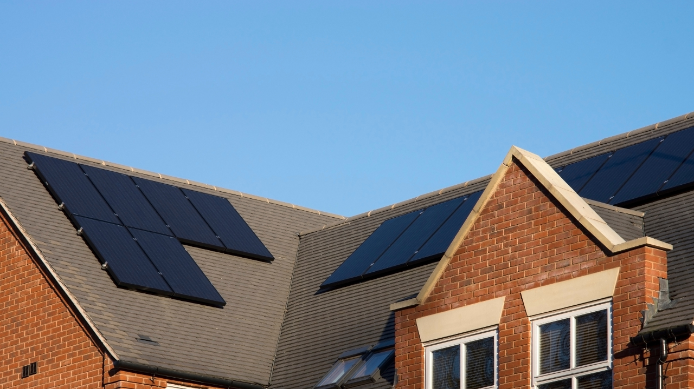

Isolatie vormt de basis
Een ruime meerderheid van de ondervraagden heeft de afgelopen jaren isolatiemaatregelen laten doorvoeren. Naast het feit dat 65% van de ondervraagden geïsoleerde muren, daken of vloeren heeft en 64% isolerend glas in de woning heeft, geeft nog eens 6 tot 7% aan deze maatregelen binnen twee jaar te willen treffen. Dat maakt isolatie een meer gekozen verduurzamingsmaatregel dan zonnepanelen. Waar slechts 3% van de mensen geen isolatie wil nemen, geeft 11% van de ondervraagden aan er bewust niet voor te kiezen en zegt 22% het niet te kunnen. Dat laatste komt bijvoorbeeld doordat zij in een huurwoning of appartement wonen of geen geschikt dak hebben.
Rick Boenink, energie-expert bij
Overstappen.nl
, licht toe:
“Zonnepanelen waren jarenlang de meest zichtbare vorm van verduurzaming, maar de groeiende vraag ernaar houdt op. Wie zonnepanelen wilde én kon aanschaffen, heeft ze inmiddels. De huishoudens die nog geen zonnepanelen hebben, lopen vaak tegen praktische beperkingen aan, of twijfelen of het nog wel voordelig is vanwege de afschaffing van de salderingsregeling. Isolatie is daarentegen toegankelijker en levert direct rendement op de energierekening.”
Thuisbatterij hoogste aanschafintentie
Hoewel slechts een klein deel van de ondervraagde huishoudens op dit moment een thuisbatterij heeft, wil 11% er binnen twee jaar een aanschaffen. Dit percentage is hoger dan bij welke andere maatregel ook. Daarnaast houdt 35% de optie open voor later. De stijgende belangstelling voor thuisbatterijen hangt samen met de afbouw van de salderingsregeling per 2027. Daardoor wordt het financieel aantrekkelijker om zelf opgewekte stroom zelf te gebruiken (eventueel na opslag in een batterij) dan om zonne-energie terug te leveren aan het net.
Boenink vertelt:
“Zo kun je tijdens de zonnige uren je thuisbatterij voordelig opladen en die stroom 's avonds gebruiken. De keerzijde: de aanschaf is nu nog relatief prijzig en de opbrengst onvoldoende om het op korte termijn rendabel te maken. Naarmate de saldering verder wordt afgebouwd en de prijzen van batterijen dalen, kantelt dat beeld en wordt het interessanter om een thuisbatterij aan te schaffen.”
1 op de 3 mensen wil bewust geen zonneboiler
Zo’n 10% van de Nederlandse huishoudens heeft een warmtepomp, of het nu gaat om een hybride of elektrische warmtepomp. Van de ondervraagden geeft 6% aan om er binnen twee jaar een te willen aanschaffen en 30% overweegt het later. Tegelijkertijd geeft 20% aan er bewust niet voor te kiezen. Dit kan als reden hebben dat de investering te groot is of dat ze twijfelen of hun woning wel geschikt is.
Een zonneboiler is de minst populaire maatregel uit het onderzoek. Slechts 4% wil er binnen twee jaar een aanschaffen. Tegelijkertijd zegt 30% bewust geen zonneboiler te willen, wat het de verduurzamingsmaatregel maakt waar mensen het vaakst niet voor kiezen. De relatief lange terugverdientijd en het alternatief van zonnepanelen en warmtepompen kunnen een verklaring zijn voor deze terughoudendheid.

About: Overstappen.nl
Overstappen.nl is een online vergelijkingssite die consumenten helpt bij het vinden van de beste deals op het gebied van o.a. energie, verzekeringen en telecom. Wij streven ernaar om consumenten inzicht te geven in hun uitgaven, zodat zij weloverwogen keuzes kunnen maken en geld kunnen besparen. We hebben gebruiksvriendelijke vergelijkingstools ontwikkeld die consumenten de mogelijkheid bieden om snel en gemakkelijk aanbieders te vergelijken en over te stappen naar betere opties.<br />
<br />
Sinds onze oprichting in 2012 hebben we al meer dan een miljoen consumenten geholpen aanzienlijke besparingen te realiseren via onze efficiënte en effectieve vergelijkingsdiensten.

Newsroom
View the full press release including more media in our Newsroom.
View the full press release
View all previous press releases

